ROUTER

Router (srp. usmerivač) je mrežni uređaj koji u sebi sadrži dva mrežna adaptera koji mogu pripadati različitim mrežnim tehnologijama čime se omogućava povezivanje rutera na različite tipove mreža. Danas postoji mnogo tipova i vrsta ruter mrežnih uređaja. U skladu sa tim jednom PC računaru može biti dodeljena uloga rutera, na primer PC računar sa Windows XP ili Windows Server operativnim sistemom ili namenski mrežni uređaji kao što su workgroup ili enterprise ruteri, itd. Naravno PC računar nije zamišljen da radi kao ruter pa u skladu sa tim može obavljati samo osnovne funkcije namenskog ruter uređaja ali i dalje sa dovoljno funkcija za kućno ili manje poslovno okruženje gde ulaganje sredstava u skupe namenske rutere nije neophodno.
Definicija rutera je da je to uređaj koji pamti adrese mreža i rutira (usmerava) podatke iz mreže u mrežu i pri tome tražeći najbolju moguću putanju koja je trenutno dostupna. Sam ruter uređaj je suština TCPIP protokola, za njega su izmišljeni a kasnije i primenjeni drugi protokol stekovi. Ruter je ključni uređaj koji je omogućio porast računarskih mreža do dimenzija današnjeg interneta. Na slici je dat primer rada ruter uređaja i rutiranja saobraćaja:

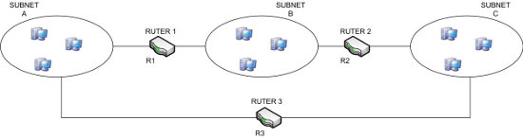
Slika 27: Rutiranje saobraćaja

Recimo da je ruter R1 default Gateway za sve računare u Subnet-u A. Kada računar iz Subnet-a A zna da IP adresa računara kome šalje podatke, u Subnet-u C, nije na njegovoj mreži onda računar iz Subnet-a A šalje podatke svom defaultnom Gateway-u nakon čega ruter R1 izračunava najbolju moguću putanju do računara kome su namenjeni podaci. Evidentno je iz slike 27, da su ruteru R3 raspložive dve putanje. Jedna je prosleđivanje podataka direktno u Subnet C a druga preko rutera R1 i R2 u Subnet C. Korišćenjem prve putanje moraju se koristiti dva Hop-a (srp. skoka), Hop iz lokalne mreže (Subnet A) do rutera R3 i Hop od rutera R3 do lokalne mreže destinacije (Subnet C). Ako se koristi druga putanja koristi se tri Hop-a što je evidentno duža putanja. Obično se po broju Hop-ova konstatuje koja ruta je bolja ali broj Hop-ova je proizvoljna stvar. U slučaju manuelnog definisanja ruta onda je bolje definisati manji broj Hop-ova.

Podaci o rutama se mogu unositi manuelno ili se taj posao automatizuje tako što se prepusti ruterima da sami određuju najbolje putanje do odredišta. Naravno, kako mreža raste manuelni koncept je sve manje prihvatljiv sve do momenta kada se u potpunosti ruterima prepušta definisanje najboljih ruta jer oni automatski vrše međusobnu razmenu informacija o mrežama koje postoje. U početku ni to nije bilo dovoljno pa recimo početkom 90-tih godina naglo je porastao broj ruta a standard nije bio dovoljno sposoban da odgovori svim zahtevima pa je uveden novi standard kako bi rasteretili dodavanje novih ruta na Backbone rutere, tj. uvođenje besklasne dodele IP adresa.

Ruter se takođe brine da poslat paket ne nastavi večno da živi na mreži. Zbog teoretski neograničenog broja ruta na mreži paket može večno da kruži od rute do rute ne pronalazeći putanju do destinacije. Moram spomenuti da se radi o IP protokolu koji je bitan sa stanovišta rutera. Ruter smanjuje jedan broj, koji se naziva TTL (time to live), koji ne znači vreme života paketa na mreži već je to broj Hop-ova koje paket može da pređe dok ne bude forsirano ubijen ili rečeno u žargonu – diskardovan (engl. Discard). Maksimalna vrednost TTL parametra je 2⁸ - 1 što je 255. Parametar je 8-bitni dok je Windows defaultni parametar 128, odnosno kada Windows pošalje paket na mrežu on definiše TTL kao 128 što praktično znači da paket može proći kroz 128 rutera minus jedan dok ne bude forsirano ubijen. Minus jedan je zato što se kao Hop računa i lokalna mreža. Da zaključimo, svaki ruter će ubiti bilo koji paket na mreži kome je TTL parametar pao na vrednost nula.

Sam proces rutiranja paketa na mreži je prilično kompleksno pitanje koje uključuje potrebu za logičkim nivoom kada su u pitanju protokoli. Dakle, kada govorimo o isporuci podataka unutar jednog Subnet-a, logički nivo adresa (IP adrese) nije potreban jer dovoljne su MAC adrese. Jedan Subnet ima ograničen broj računara ili mrežnih uređaja pa se u tom slučaju govori o rutiranju na nivou MAC adresa, ono što radi Bridge mrežni uređaj, ali nema dodira sa onim što obavlja ruter. Sa druge strane kada postoje segmenti koji su odvojeni ruterima javlja se problem koji je rešen dodatnim nivoom adresiranja, logičkim nivoom. Kod TCPIP protokola to je nivo IP adresa koje se manuelno konfigurišu. Svaki rutabilni protokol stek mora imati logički nivo adresiranja ako se želi komunikaciju između rutera, ali ne i za ne rutabilne protokole kao što je NetBEUI jer radi samo na osnovu MAC adresa. Na slici 2. su dati primeri izgleda rutera.
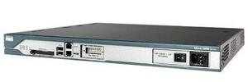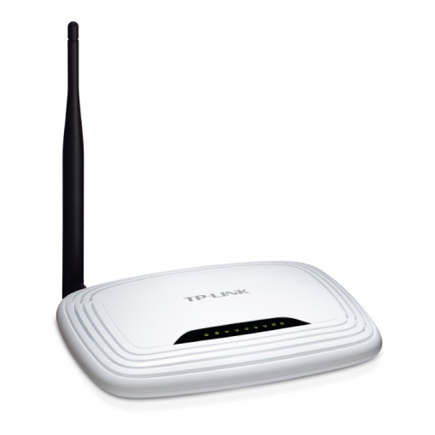

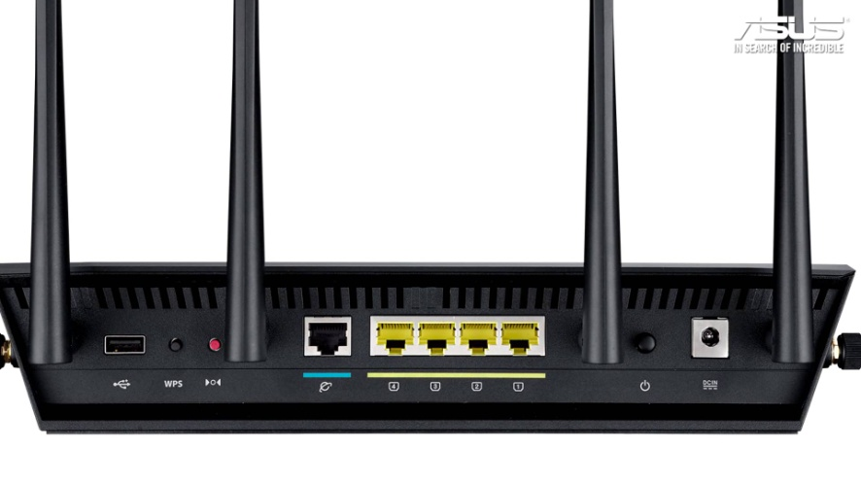
Slika 2. Ruter

